第二章
2.1 WebRTC
WebRTC:网页实时通信，是一个支持网页浏览器实时语音对话或视频对话的API，目的是通过浏览器提供简单的JavaScript就可以达到实时通讯能力。自2010年Google收购软件开发商Global IP Solution的GIPS引擎，并改名为“WebRTC”，开始集成到Chrome浏览器，目前已经支持Google Chrome 23，Mozilla Firefox 22，Opera 18等浏览器及以上版本。三大主流浏览器Google Chrome，Mozilla Firefox已经支持WebRTC,但是微软IE浏览器还无法支持，可能导致未来的产品无法兼容到IE浏览器。
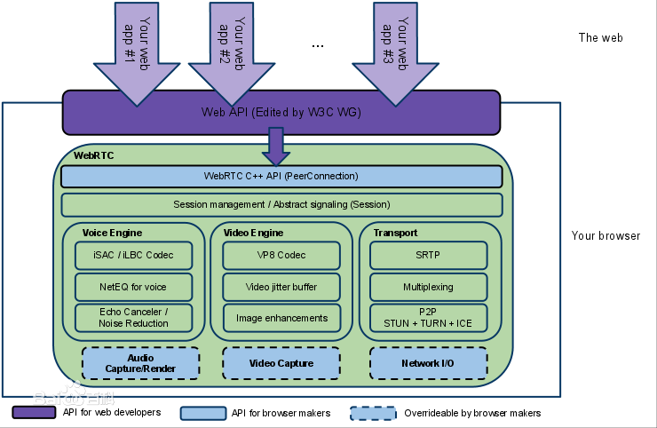
WebRTC目前的架构如图所示，紫色部分是Web开发者API层，蓝色实现部分是面向浏览器厂商的API层，蓝色虚线部分是浏览器厂商可以自定义的实现。作为Web开发者，本论文主要使用Web开发者的API，开发基于集成WebRTC的浏览器提供的Web API开发基于视频、音频的实时通信应用。在这个层面上，WebRTC主要提供了三个API：MediaStream，用于获取媒体数据，比如来自麦克风和摄像头的音频及视频流；RTCPeerConnection，用于表示两个浏览器之间的连接；RTCDataChannel，用于浏览器之间传输音视频以外的其他数据。对于我们的应用来说，主要采用前两个API来进行数据采集，音频录制以及数据传输。此外，在整个架构的抽象层次上，本文使用WebRTC提供的音频引擎进行音频的录制与处理。
2.2 NodeJS
NodeJS是一个基于Chrome JavaScript运行时建立的一个平台，提供一个服务器端运行JavaScript脚本的环境，这个环境保持了与客户端JavaScript的API相一致，用于方便的搭建快速的易于扩展的网络应用。V8引擎执行JavaScript的速度快,性能高,使得V8在非浏览器环境下运行的更好。Node基于JavaScript语言事件驱动的特性，编写出可扩展性高的服务器。NodeJS同时采用“事件循环”的架构，使得编写可扩展性高的服务器变得既容易又安全。NodeJS使用模块划分不同的功能，类似于其它编程语言中的类库，以简化应用的开发，模块的使用非常简单，只需要在程序中引入，如：var myModule = require('./myModule.js');这样就可以使用相应的模块了。
选择NodeJS作为服务器端开发，是基于NodeJS的如下一下优点：首先，NodeJS被设计用来解决服务器端阻塞问题，所谓阻塞是指在计算机进行某些任务，如数据查询，结果计算等时都需要一定的时间，而一般阻塞式的程序设计只能等到这些结果出来之后才能继续进行工作，这就造成了进程的阻塞。对于我们高并发，I/O密集的网络应用中，一方面进程长时间处于等待状态，一方面为了应付新的请求不断增加新的进程，这就导致了系统支持的QPS（Query Per Second）远小于后端数据服务能够支撑的QPS，成为影响网络应用系统性能的瓶颈。解决阻塞问题的办法是建立一种事件处理机制，当发出查询或者数据处理等请求后，立即交出进程，当处理结果返回之后再触发事件，继续进行后续操作。而JavaScript作为一种函数式编程语言，即函数可以作为函数的参数和返回值，这样为事件指定回调函数就变得非常容易。用两段简单的代码比较阻塞式编程和非阻塞是编程的区别：
阻塞式：
1、var name = db.query("select name from persons where id=1");
2、output("name")
这里的进程要等待第一行的查询结果返回之后才能使用查询结果进行后续的操作。
非阻塞式：
1、function onDataLoad(name){
2、 output("name");
3、}
4、db.query("select name from persons where id=1",onDataLoad);
第一行定义进行数据后续处理的函数，第四行发出查询请求之后就可以不用等待继续做其他的事情，当查询结果出来之后自动调用onDataLoad()函数进行后续操作，这样就提高了系统的性能。
正是基于以上原理，以JavaScript为运行基础的NodeJS能够很好的解决阻塞问题。其次，NodeJS的运行模式和客户端JavaScript保持一致，也是异步回调，这种模式可能在编写代码的时候难以控制代码的执行顺序，但这恰是NodeJS的另一大优点：异步+回调。我们的程序只关心程序运行本身，而不用去关注程序运行结果，不必去询问返回值是否已返回，当有返回值的时候，系统会主动告诉程序。计算机中的所有输入输出操作我们统称为I/O操作，我们编译好的程序运行在一个程序空间中，程序空间和计算机的交互方式是向计算机发送指令，真正的逻辑运算都在内核空间中完成，一般的服务器端语言基本上都是等内核空间的运算完成并返回执行结果之后才继续进行下一条指令，但是NodeJS在这一过程中不是等待内核的执行结果而是依次执行程序空间中的所有指令，如果我们的一个程序模块运行需要向内核发送三条指令，这三条指令依次需要花费的时间为a,b,c，这样传统服务器端语言的耗时为a+b+c，而NodeJS所需要花费的总时间则为max(a,b,c)，这对于服务器性能是一个巨大的提升。那么，NodeJS是如何得到程序的返回值呢？这就涉及到NodeJS的另一个优点：事件轮询。这就类似于观察者模式，当满足某个事件的时候，就会立即触发这个事件上绑定的方法，即回调函数。程序每向内存发送一条指令，就是在一个事件栈中压入了一个事件，每个事件都有相应的绑定函数，NodeJS会轮询遍历这个事件栈，直到所有事件处理完毕，而遍历到的每个事件都会触发回调函数，将运行结果带回程序空间。还有，NodeJS运行时是单线程单进程模式的，这种方式能促使程序执行上下文的时候不需要像其他服务器语言一样切换上下文，运行状态加锁解锁等操作。对于我们的系统而言，客户端与服务器的交互将会非常频繁，并且程序的编译，运行等结果都在服务器端进行处理，这对服务器端性能的要求将会非常大，选择这样一个服务器端语言将能够很好的满足系统的要求。

